

Universidad Nacional Autónoma de México

Facultad de Ingeniería

División de Ingeniería Eléctrica (DIE)

Laboratorio de computación gráfica e interacción humano-computadora

Grupo 2

Práctica No. 6 Animación

Alumno: Suxo Pérez Luis Axel

Maestro: Ing. Valencia Castro Luis Sergio

Semestre 2021-2

Fecha de entrega: 15 de marzo de 2021

**Objetivo**

El alumno observara las diferencias entre la proyección ortogonal y en perspectiva, y su implementación en OpenGL.

**Actividades a realizar**

1. ¿Qué sucede si al código que funcionó en la Práctica 2, se le quita la línea glfwSetWindowPos();? ¿El código funciona? Explique.

R=Sí funciona, porque la ventana que se abre es de pantalla completa.

1. ¿Qué sucede si al código que funcionó en la Práctica 2, se comenta la línea getResolution(); y se le modifican las variables SCR_WIDTH y SCR_HEIGHT y se le ponen valores muy altos? Explique qué sucede.

R=Se establecen los tamaños de la ventana por default de las variables globales, se incrementa el tamaño de la ventana.

1. Construya figuras que representen a las letras C (construida en clase), la primera letra de su primer nombre y la primera letra de su primer apellido, en mi caso serían CLV (Luis Valencia). Las letras deben estar formadas por triángulos que no se encimen (uno sobre otro), pero si pueden compartir vértices. Dichas figuras tendrán relleno y cada letra tendrá un color distinto

R=CLS

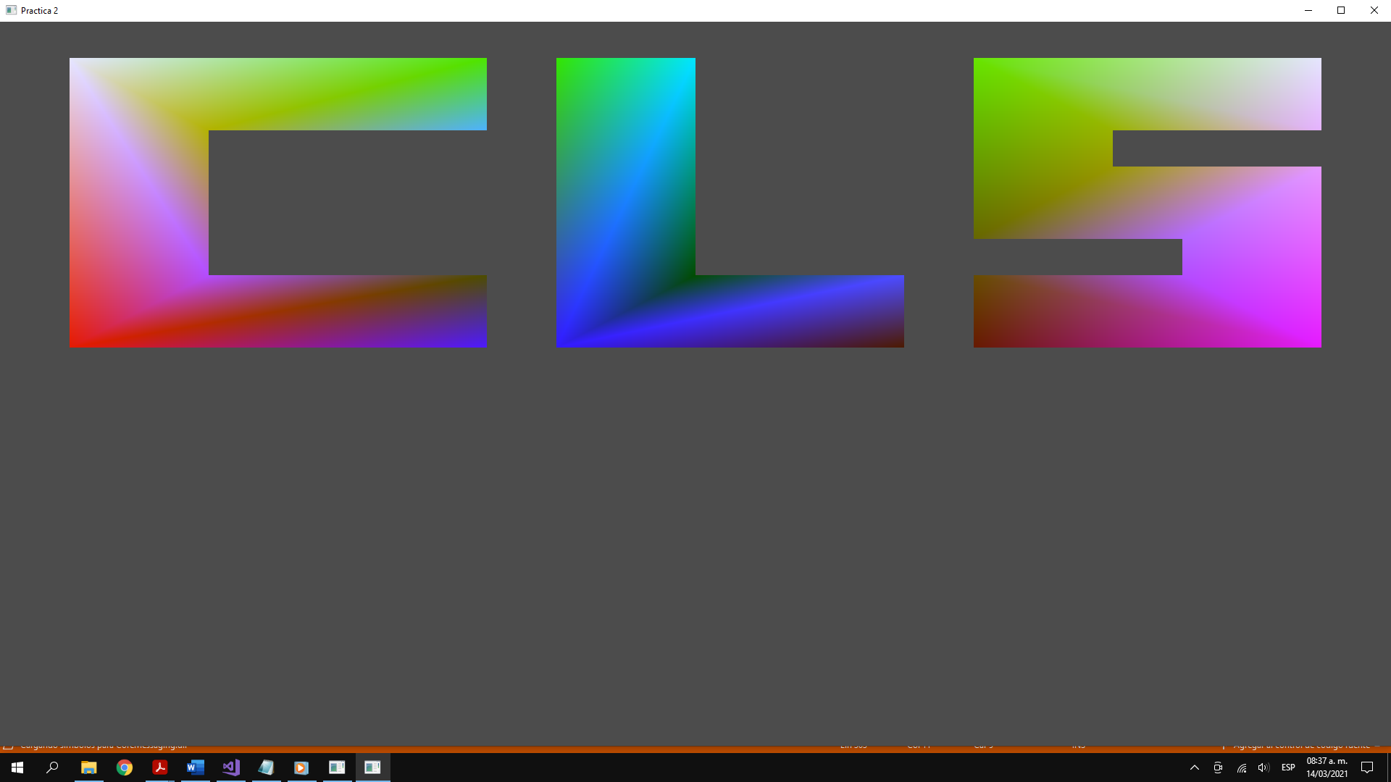

1. Dentro de ese mismo programa construir una estrella, con las mismas condiciones que las letras. La estrella tendrá un color distinto respecto a las letras.

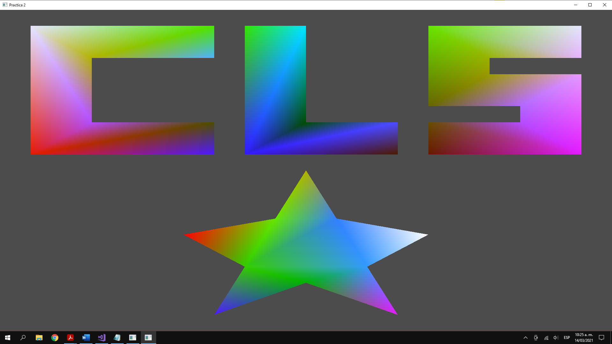

1. Envíe por correo el archivo de código con los elementos anteriores. (Antes de la siguiente sesión).
2. Incluya en el reporte una hoja cuadriculada, donde se muestren las coordenadas que utilizó para formar las letras solicitadas y la estrella.

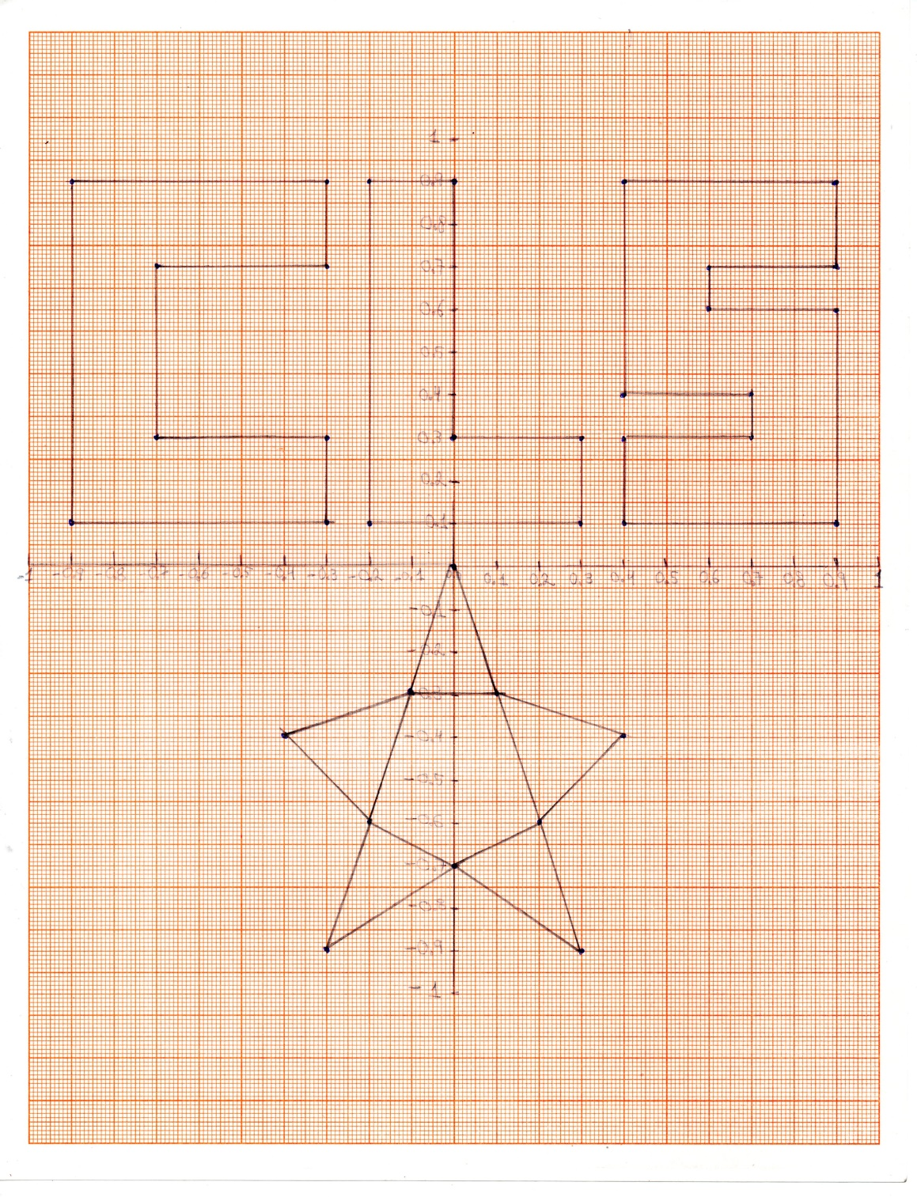

1. De un breve comentario de la práctica pasada, indicando los pasos que se le complicaron y sugerencias para mejorar desarrollo de la práctica.

R= Todo quedo claro durante la clase de laboratorio, lo que mas ayudo fue la explicación de como asignar color a las aristas y que entre ellas se va generando un degradado, y los valores RGB se colocan después de las coordenadas (X, Y, Z) de la arista y estas coordenada RGB tiene un rango 0.0f a 1.0f, a diferencia de las coordenadas que si abarca los negativos.

Bueno algo que quizá deba estar más a detalle es el punto 5 de la práctica, si es que requiere un formato especifico el correo, porque a mí no me quedo del todo claro, le envié el código, pero no sé si es el formato correcto.